Villafañe Wifi
Sistema de Gestión Integral

Manual de Usuario
Módulo 1 – Gestión de Clientes · Módulo 6 – Usuarios y Accesos

Ulises Villafañe · Agustín Villafañe
Seminario de Integración – Licenciatura en Sistemas de Información
Septiembre 2026

Índice
1. Introducción al sistema
2. Acceso al sistema
2.1 Iniciar sesión
2.2 Cerrar sesión
3. Panel de inicio
3.1 Indicadores principales
3.2 Accesos rápidos
3.3 Navegación lateral
4. Tipos de usuario y permisos
4.1 Administrador
4.2 Empleados por área
4.3 Tabla de acceso al módulo Clientes
5. Módulo 1 – Gestión de Clientes
5.1 Consultar y buscar clientes
5.2 Ver la ficha de un cliente
5.3 Registrar un nuevo cliente
5.4 Editar los datos de un cliente
5.5 Dar de baja a un cliente
6. Módulo 6 – Usuarios y Accesos
6.1 Ver el listado de usuarios
6.2 Crear un nuevo usuario empleado
6.3 Crear un nuevo usuario administrador
6.4 Desactivar un usuario
7. Referencia de estados

1. Introducción al sistema
El sistema de gestión de Villafañe Wifi es una aplicación web de uso interno que centraliza la administración de clientes, servicios de internet, planes, cobranzas y el control de accesos del personal.
El sistema está dividido en módulos funcionales. La presente entrega cubre los dos primeros módulos implementados:
- Módulo 1 – Gestión de Clientes: permite registrar, consultar, editar y dar de baja a los clientes de la empresa.
- Módulo 6 – Usuarios y Accesos: permite crear y administrar las cuentas del personal que opera el sistema.
El acceso se realiza desde un navegador web ingresando a la dirección habilitada por el administrador. No requiere instalar ningún software adicional en la computadora del usuario.

2. Acceso al sistema

2.1 Iniciar sesión
Para ingresar al sistema, abra el navegador web y acceda a la dirección del panel. El sistema mostrará la pantalla de inicio de sesión.
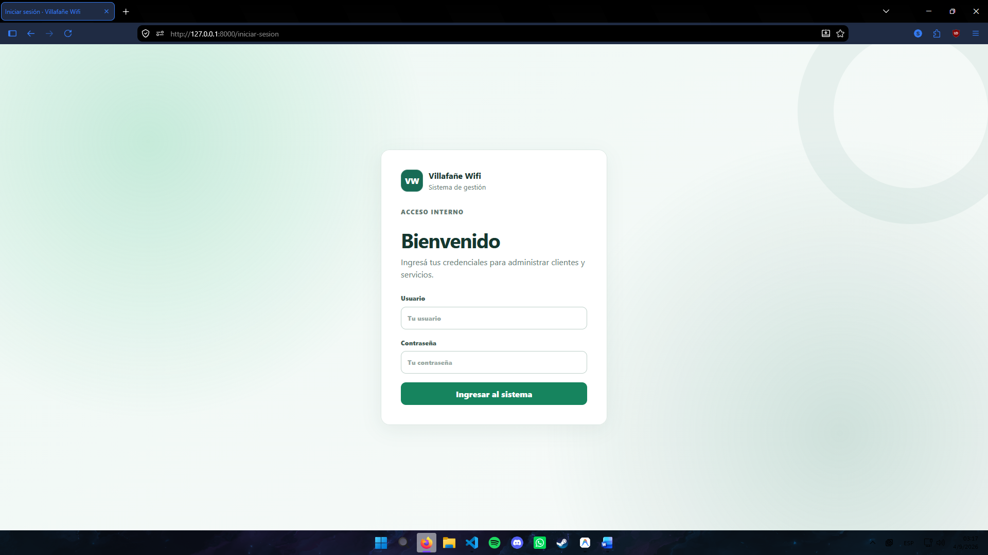 Complete los siguientes campos y haga clic en Iniciar sesión:
Campo | Descripción
Nombre de usuario | El nombre de usuario asignado por el administrador del sistema.
Contraseña | La contraseña personal de la cuenta.

Nota: Si las credenciales son incorrectas, el sistema muestra un mensaje de error. Luego de 5 intentos fallidos en menos de un minuto, el acceso queda bloqueado temporalmente. Ante el olvido de contraseña, contactar al administrador.

2.2 Cerrar sesión
Para cerrar la sesión de forma segura, hacer clic en el ícono de salida ubicado en la parte inferior de la barra lateral izquierda, junto al nombre de usuario. El sistema redirige a la pantalla de inicio de sesión.

3. Panel de inicio
Al iniciar sesión, el sistema muestra el panel de inicio con un resumen del estado actual de la operación.

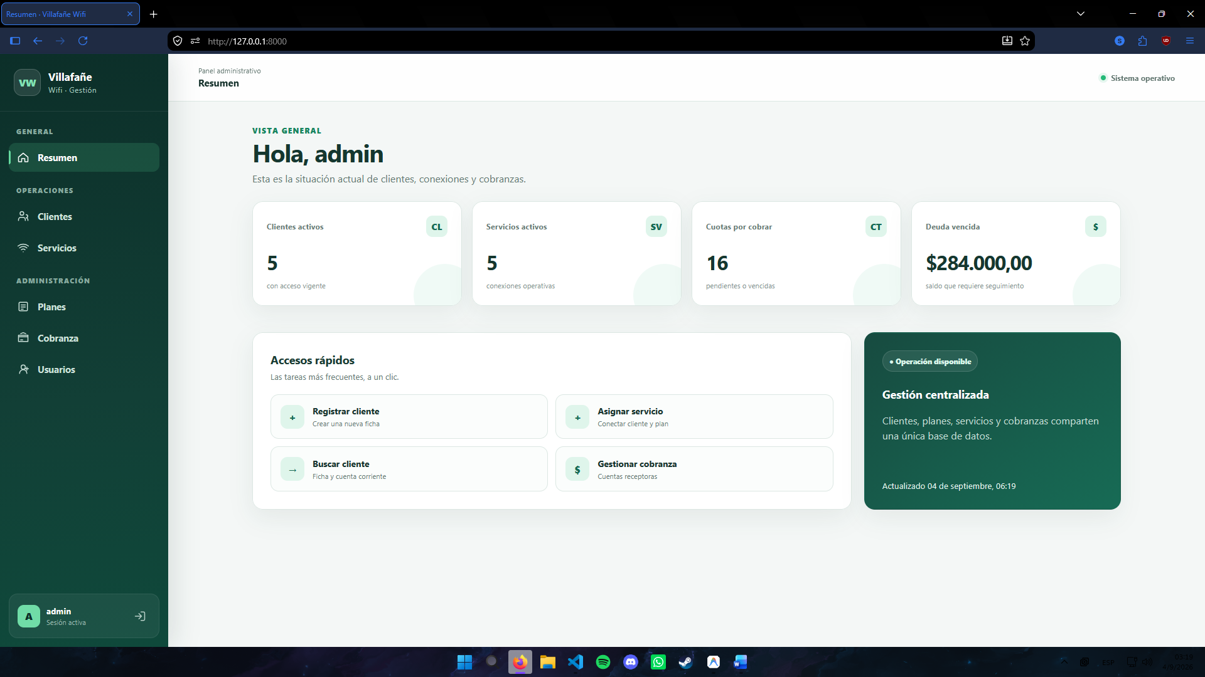 3.1 Indicadores principales
En la parte superior del panel aparecen cuatro indicadores que reflejan la situación actual en tiempo real:
Indicador | Descripción
Clientes activos | Cantidad de clientes con estado Activo registrados en el sistema.
Servicios activos | Cantidad de conexiones de internet operativas.
Cuotas por cobrar | Cuotas en estado Pendiente o Vencidas que aún no fueron pagadas.
Deuda vencida | Monto total ($) de cuotas vencidas sin pagar.

3.2 Accesos rápidos
Debajo de los indicadores aparecen botones de acceso directo a las tareas más frecuentes. Los botones visibles dependen de los permisos del usuario autenticado:
- Registrar cliente – abre el formulario para agregar un nuevo cliente.
- Asignar servicio – abre el formulario para contratar un servicio.
- Buscar cliente – va directamente al listado de clientes.
- Gestionar cobranza – va a la sección de cuentas receptoras.

3.3 Navegación lateral
La barra lateral izquierda es el menú principal del sistema y está siempre visible. Solo se muestran las secciones a las que el usuario tiene acceso según su perfil:
Sección | Descripción
Resumen | Panel de inicio con indicadores.
Clientes | Gestión de fichas de clientes (Módulo 1).
Servicios | Administración de contratos de internet.
Planes | Configuración de planes tarifarios.
Cobranza | Cuentas receptoras de pagos.
Usuarios | Gestión de usuarios del sistema – solo administradores con permiso (Módulo 6).

4. Tipos de usuario y permisos
El sistema define dos tipos de usuarios: Administrador y Empleado. Los permisos que tiene cada usuario determinan qué secciones puede ver y qué acciones puede ejecutar.

4.1 Administrador
El administrador tiene acceso amplio al sistema. Dentro del tipo Administrador existen dos permisos específicos configurables:
Permiso | Efecto cuando está habilitado
puede_gestionar_usuarios | Puede ver y operar la sección Usuarios y Accesos.
puede_configurar_planes | Puede crear y editar los planes tarifarios.

Nota: Un administrador sin el permiso de gestionar usuarios no verá la sección Usuarios en el menú lateral.

4.2 Empleados por área
Los empleados tienen acceso restringido según el área a la que pertenecen. Existen tres áreas posibles:
Área | Clientes | Servicios | Planes | Cobranza | Usuarios
Administración | Ver y Gestionar | Ver y Gestionar | Ver y Gestionar | Ver y Gestionar | No tiene acceso
Soporte | Solo ver | Solo ver | No tiene acceso | No tiene acceso | No tiene acceso
Atención al cliente | Solo ver | No tiene acceso | No tiene acceso | Solo ver | No tiene acceso

⚠ Ningún empleado, independientemente de su área, puede acceder a la gestión de usuarios. Esa sección es exclusiva del Administrador con el permiso correspondiente.

4.3 Tabla de acceso al módulo Clientes
Acción | Administrador | Empleado Administración | Empleado Soporte | Empleado Atención
Ver listado de clientes | ✓ | ✓ | ✓ | ✓
Buscar clientes | ✓ | ✓ | ✓ | ✓
Ver ficha de cliente | ✓ | ✓ | ✓ | ✓
Registrar cliente | ✓ | ✓ | ✗ | ✗
Editar cliente | ✓ | ✓ | ✗ | ✗
Dar de baja cliente | ✓ | ✓ | ✗ | ✗

5. Módulo 1 – Gestión de Clientes
El módulo de Gestión de Clientes centraliza toda la información de los clientes de Villafañe Wifi: sus datos de identificación, dirección de contacto, teléfono de WhatsApp y los servicios de internet que tienen contratados.

5.1 Consultar y buscar clientes
Para acceder al listado de clientes, hacer clic en la opción Clientes de la barra lateral. El sistema muestra todos los clientes ordenados alfabéticamente.
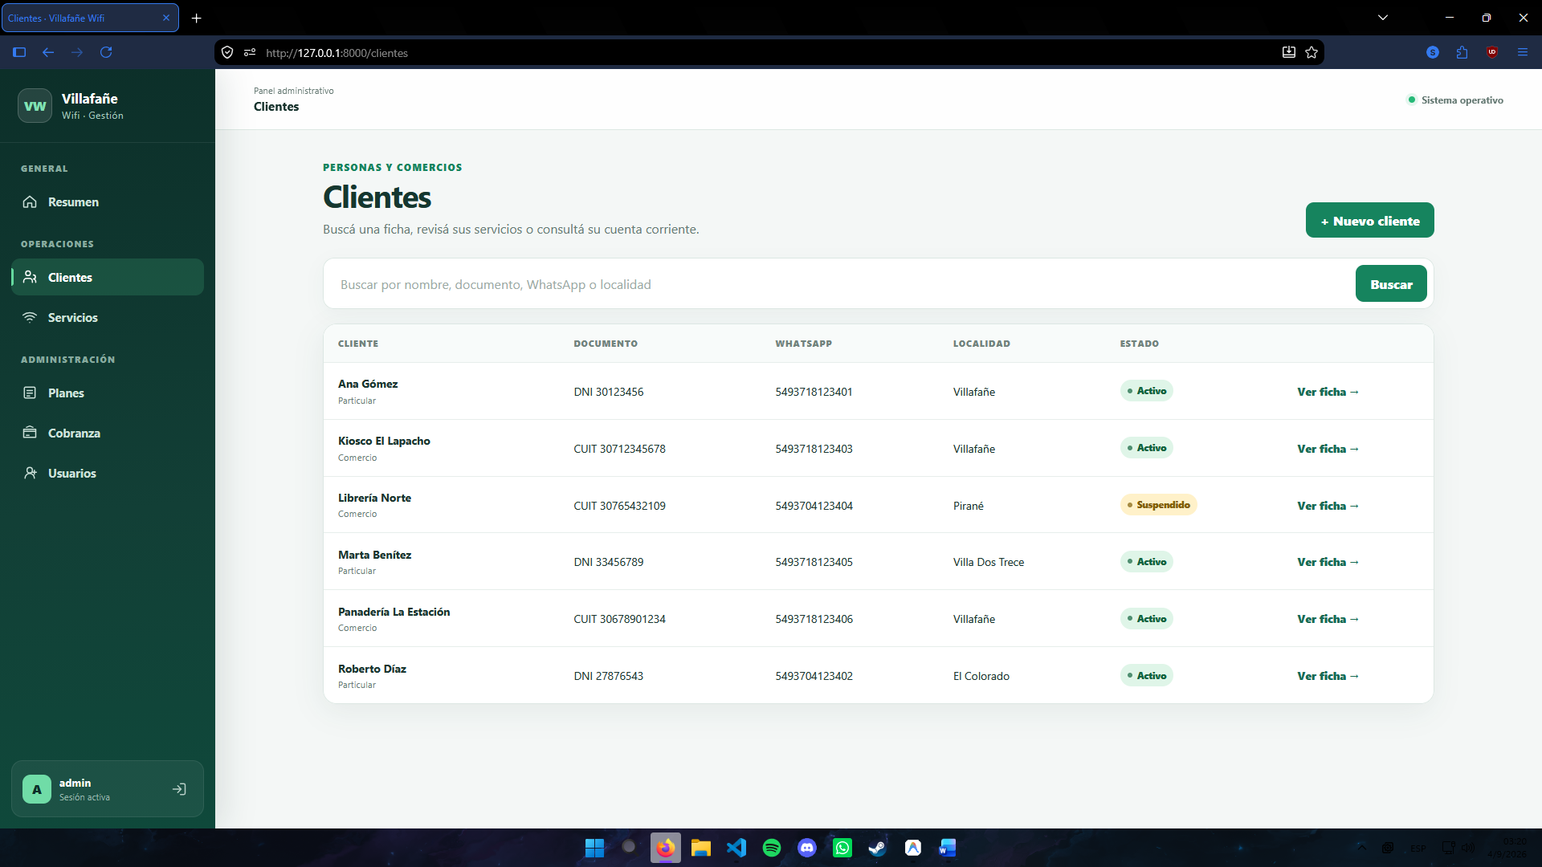 La tabla de clientes contiene las siguientes columnas:
Columna | Contenido
Cliente | Nombre o razón social del cliente y su tipo (Particular o Comercio).
Documento | Tipo de documento (DNI, CUIT o CUIL) y su número.
WhatsApp | Número de contacto por WhatsApp. Si no fue cargado se muestra «—».
Localidad | Localidad de la dirección de contacto.
Estado | Estado actual del cliente: Activo, Suspendido o Baja.

Para buscar un cliente específico, utilizar el campo de búsqueda ubicado debajo del encabezado de la página. La búsqueda acepta los siguientes criterios:
- Nombre o razón social (búsqueda parcial, no distingue mayúsculas).
- Número de documento (DNI, CUIT o CUIL).
- Número de WhatsApp.
- Localidad.
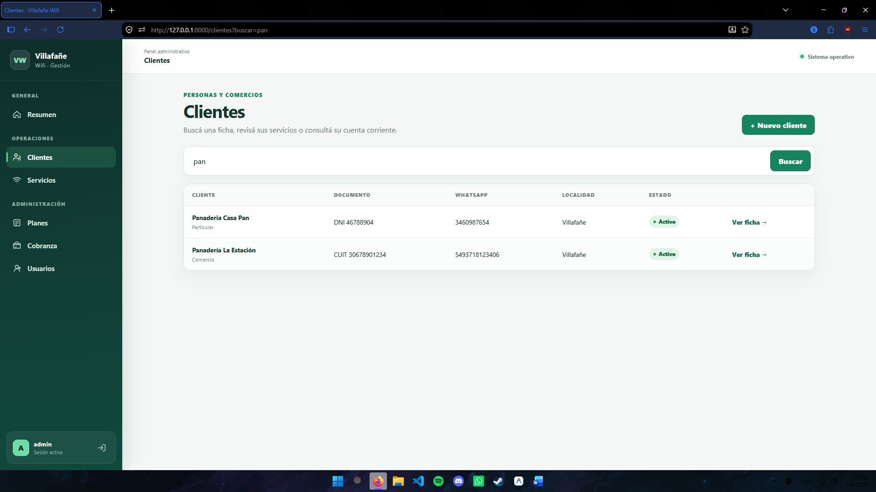 Escribir el texto en el campo y hacer clic en Buscar. Para ver todos los clientes nuevamente, borrar el campo y volver a hacer clic en Buscar.
Nota: Si la cantidad de clientes supera los 20, el sistema muestra una barra de paginación en la parte inferior de la tabla para navegar entre páginas.

5.2 Ver la ficha de un cliente
Desde el listado, hacer clic en Ver ficha → en la fila del cliente que se desea consultar. El sistema abre la ficha completa.
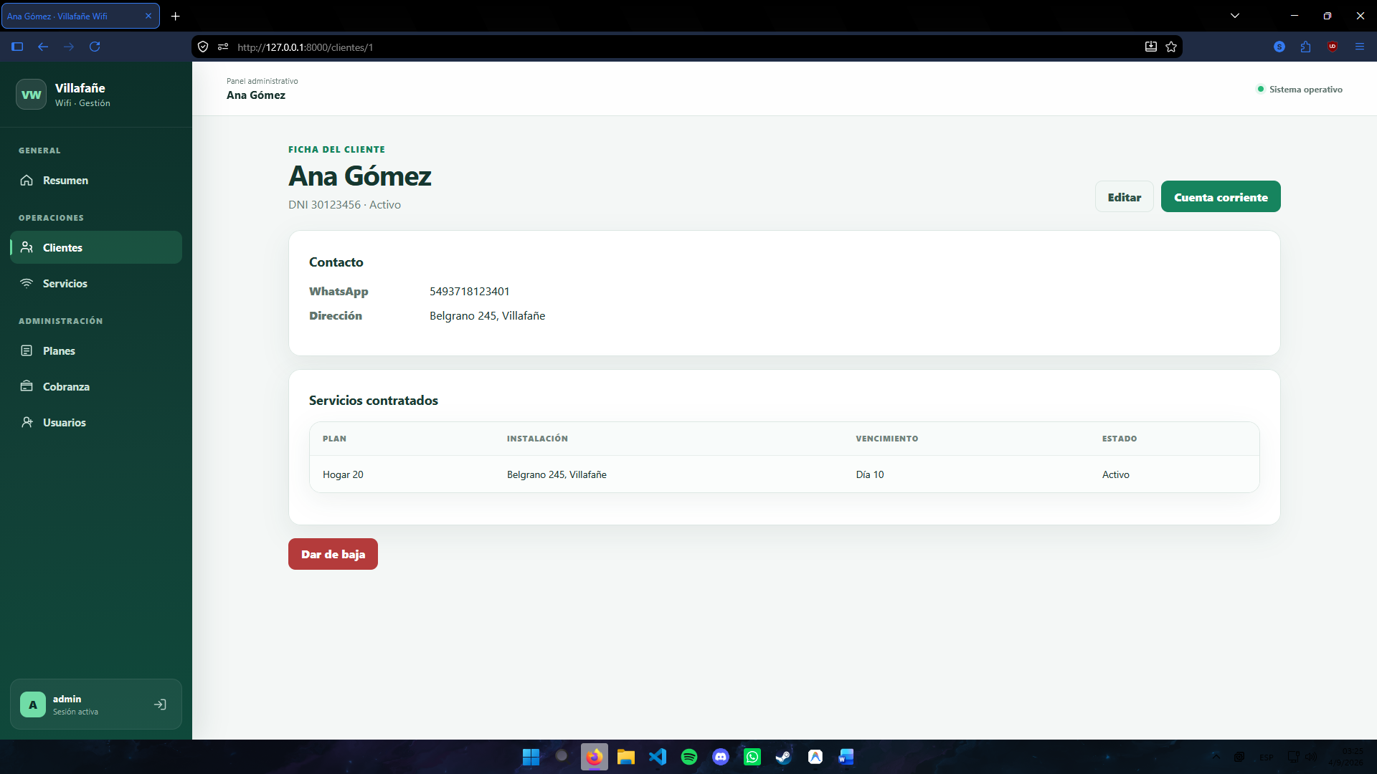 La ficha contiene:
- Encabezado: nombre o razón social, tipo y número de documento, y estado actual.
- Sección Contacto: número de WhatsApp y dirección postal de contacto.
- Sección Servicios contratados: tabla con cada servicio activo del cliente, mostrando el plan contratado, la dirección de instalación, el día de vencimiento mensual y el estado del servicio.
Los botones de acción disponibles en el encabezado de la ficha varían según los permisos del usuario:
Botón | Disponible para | Función
Editar | Administrador y Empleado de Administración | Abre el formulario de edición con los datos precargados.
Cuenta corriente | Usuarios con acceso a cobranza | Accede al estado de cuenta del cliente con cuotas y pagos.
Dar de baja | Administrador y Empleado de Administración | Ejecuta la baja del cliente y sus servicios activos.

Nota: Los usuarios de Soporte y Atención al cliente pueden ver la ficha pero no verán los botones Editar ni Dar de baja.

5.3 Registrar un nuevo cliente
Disponible para: Administrador y Empleado de Administración.
Para registrar un cliente, hacer clic en el botón + Nuevo cliente en la esquina superior derecha del listado, o en Registrar cliente desde los accesos rápidos del panel de inicio.
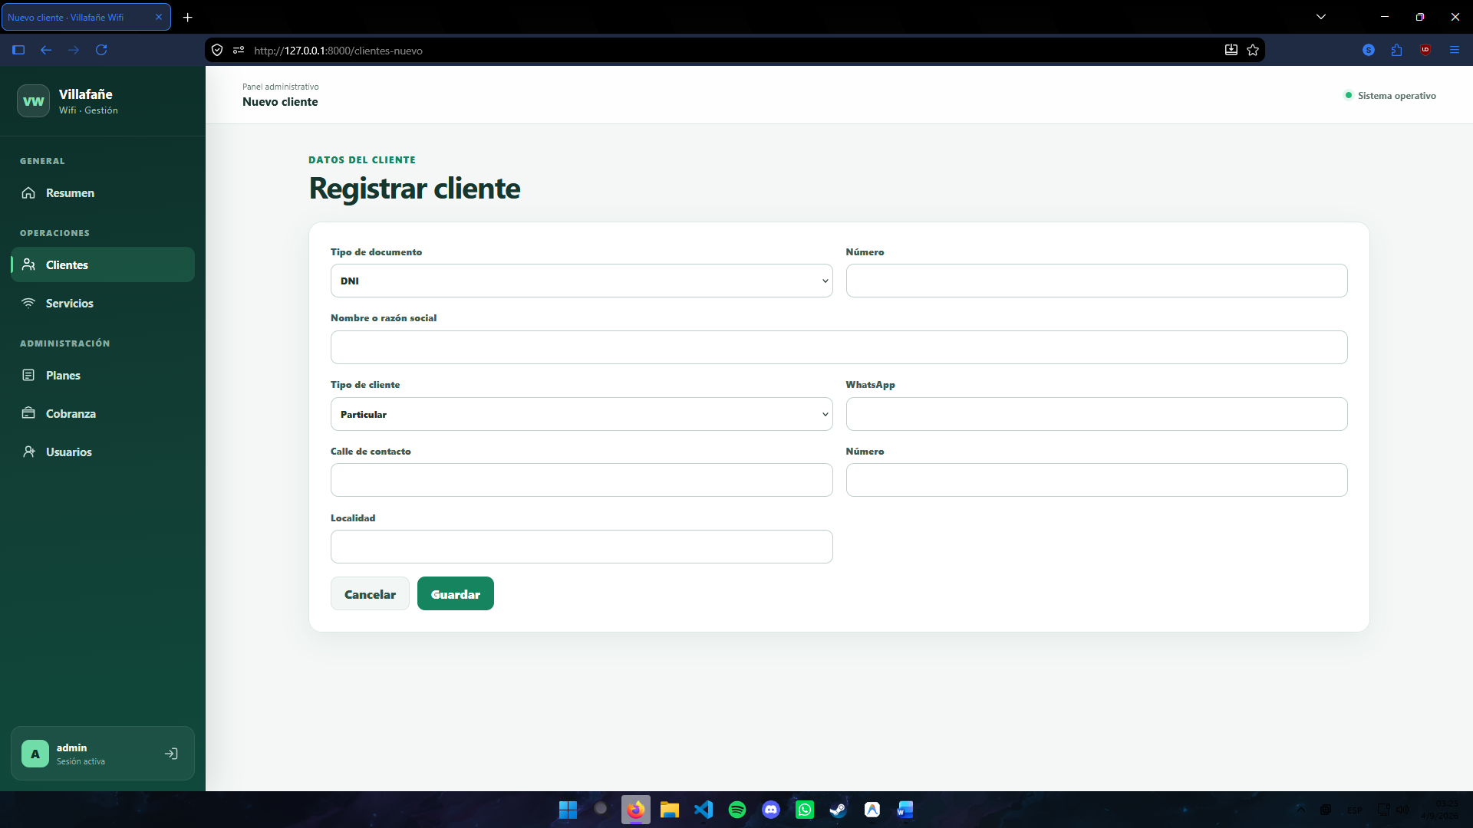 Completar los campos del formulario:
Campo | Obligatorio | Descripción
Tipo de documento | Sí | Seleccionar DNI, CUIT o CUIL según corresponda.
Número | Sí | Ingresar solo dígitos, sin puntos ni guiones.
Nombre o razón social | Sí | Nombre completo de la persona física o nombre legal del comercio.
Tipo de cliente | Sí | Particular para personas físicas; Comercio para empresas.
WhatsApp | No | Número de contacto. Solo dígitos, incluyendo código de área.
Calle de contacto | No | Nombre de la calle de la dirección de contacto.
Número | No | Número de la dirección de contacto.
Localidad | No | Localidad de la dirección de contacto.

Una vez completados los datos obligatorios, hacer clic en Guardar. El sistema registra al cliente y redirige automáticamente a su ficha, mostrando el mensaje «Cliente registrado correctamente».
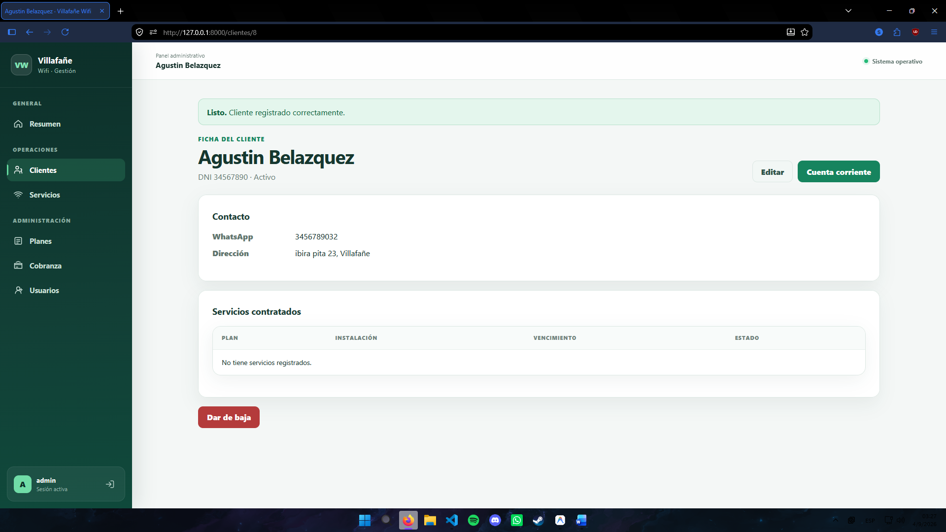 ⚠ Si ya existe un cliente con el mismo tipo y número de documento, el sistema rechazará el registro y mostrará un mensaje de error indicando el campo a corregir.
Para cancelar sin guardar, hacer clic en Cancelar. El sistema regresa al listado de clientes.

5.4 Editar los datos de un cliente
Disponible para: Administrador y Empleado de Administración.
Desde la ficha del cliente, hacer clic en Editar. El sistema abre el formulario de edición con todos los datos actuales precargados.
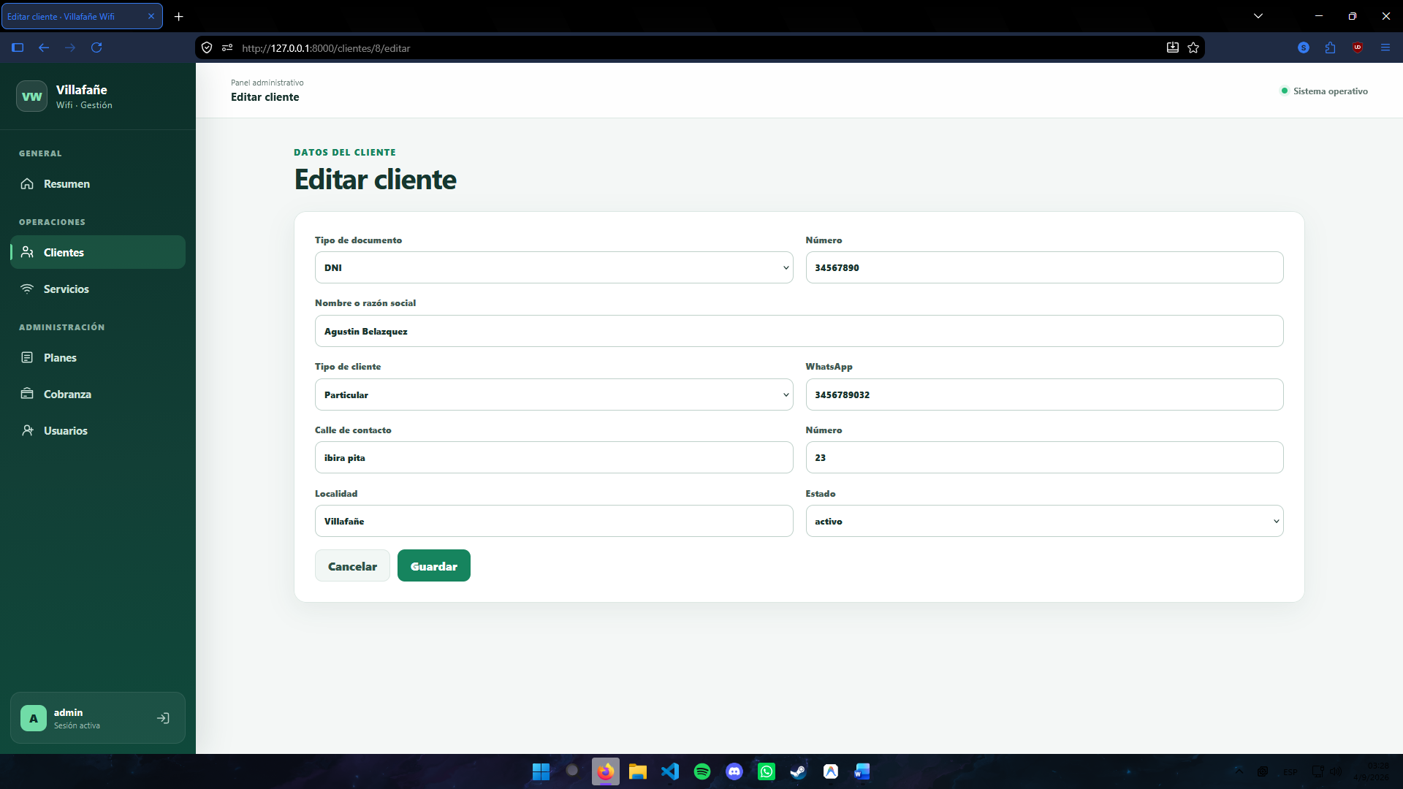 En la edición aparece un campo adicional que no existe en el formulario de creación:
Campo adicional | Descripción
Estado | Permite cambiar el estado del cliente entre Activo, Suspendido y Baja de forma directa.

Modificar los campos necesarios y hacer clic en Guardar. El sistema actualiza los datos y redirige a la ficha con el mensaje «Cliente actualizado correctamente».

5.5 Dar de baja a un cliente
Disponible para: Administrador y Empleado de Administración.
La baja de un cliente cancela automáticamente todos sus servicios activos. Antes de ejecutarla, verificar que sea la acción correcta.
Desde la ficha del cliente, desplazarse al final de la página y hacer clic en el botón Dar de baja (en color rojo). El sistema mostrará un cuadro de confirmación.
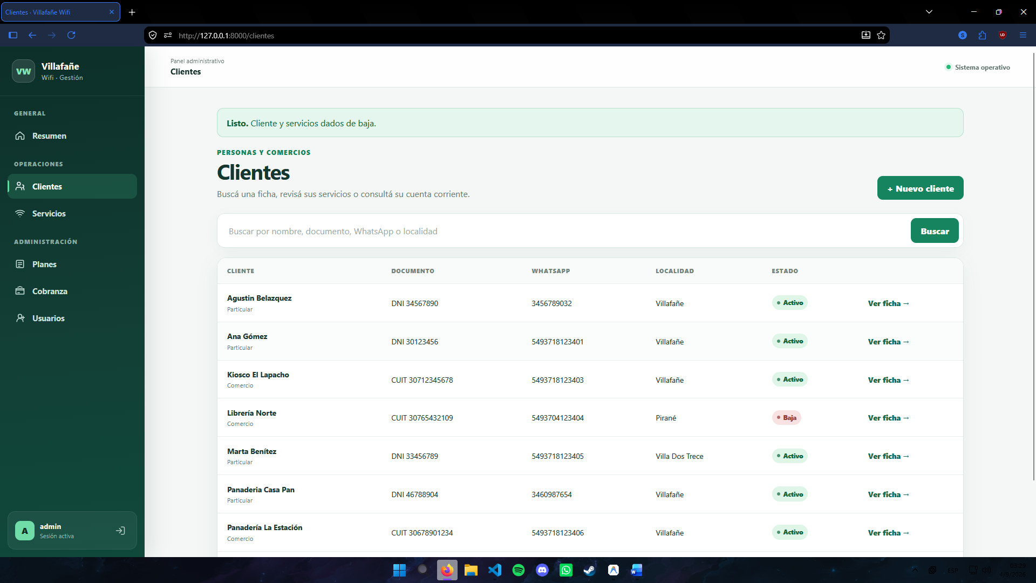 Hacer clic en Aceptar para confirmar, o en Cancelar para volver sin cambios. Al confirmar, el sistema:
- Cambia el estado del cliente a Baja.
- Cambia el estado de todos sus servicios activos o suspendidos a Baja.
- Redirige al listado de clientes con el mensaje «Cliente y servicios dados de baja».
Nota: La baja es de tipo lógico: el cliente y su historial permanecen en el sistema y pueden consultarse. Si es necesario reactivar un cliente dado de baja, utilizar la función Editar y cambiar el campo Estado manualmente.

6. Módulo 6 – Usuarios y Accesos
El módulo de Usuarios y Accesos permite gestionar las cuentas del personal que utiliza el sistema: crear nuevos usuarios, asignarles el rol y área correspondientes, y desactivar cuentas cuando ya no son necesarias.
⚠ Este módulo es de acceso restringido. Solo pueden verlo y operarlo los Administradores que tengan habilitado el permiso puede_gestionar_usuarios. Los usuarios de tipo Empleado no tienen acceso a esta sección bajo ninguna circunstancia.

6.1 Ver el listado de usuarios
Hacer clic en la sección Usuarios del menú lateral. El sistema muestra la página Usuarios y permisos, que contiene en la parte superior un formulario de creación y debajo la tabla con todos los usuarios del sistema.
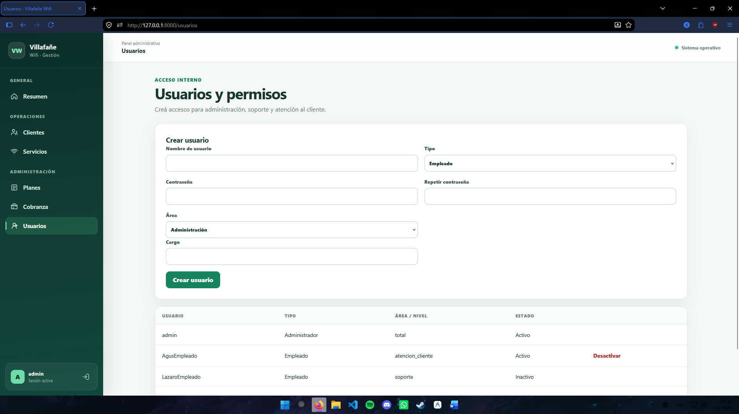 La tabla de usuarios contiene:
Columna | Contenido
Usuario | Nombre de usuario con el que la persona inicia sesión en el sistema.
Tipo | Administrador o Empleado.
Área / nivel | Para empleados: el área asignada (administración, soporte, atencion_cliente). Para administradores: el nivel de acceso (total).
Estado | Activo o Inactivo.

6.2 Crear un nuevo usuario empleado
En el formulario Crear usuario, completar los siguientes campos:
Campo | Obligatorio | Descripción
Nombre de usuario | Sí | Identificador único con el que el usuario ingresará al sistema. No puede repetirse.
Tipo | Sí | Seleccionar Empleado.
Contraseña | Sí | Contraseña inicial. Mínimo 8 caracteres.
Repetir contraseña | Sí | Confirmar la contraseña para evitar errores de tipeo.
Área | Sí (para empleados) | Define los permisos: Administración, Soporte o Atención al cliente.
Cargo | No | Descripción informativa del puesto. No afecta los permisos.

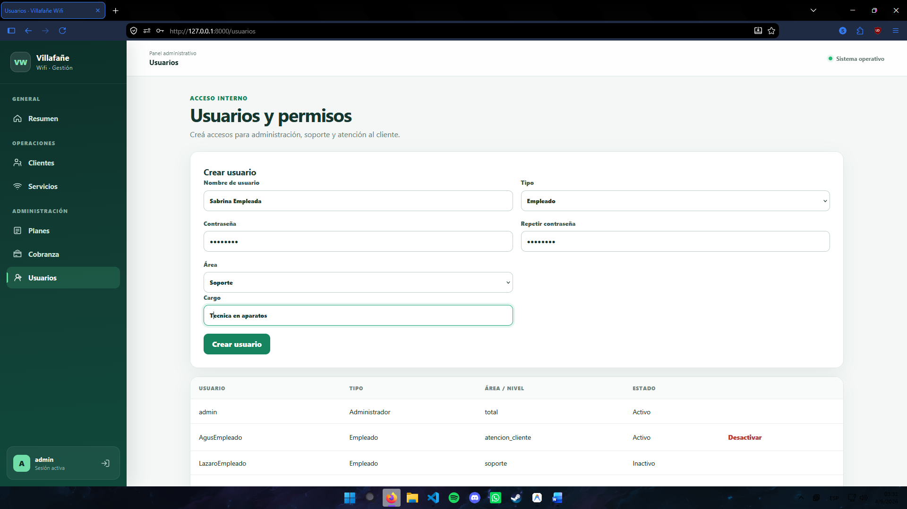 Hacer clic en Crear usuario. El sistema registra el usuario, muestra el mensaje de confirmación y agrega la nueva fila a la tabla.
Nota: Comunicar al nuevo usuario su nombre de usuario y contraseña inicial de forma segura.

6.3 Crear un nuevo usuario administrador
En el formulario, seleccionar el tipo Administrador. Los campos Área y Cargo desaparecen, ya que no aplican para administradores.
Campo | Obligatorio | Descripción
Nombre de usuario | Sí | Identificador único.
Tipo | Sí | Seleccionar Administrador.
Contraseña | Sí | Mínimo 8 caracteres.
Repetir contraseña | Sí | Confirmación de contraseña.

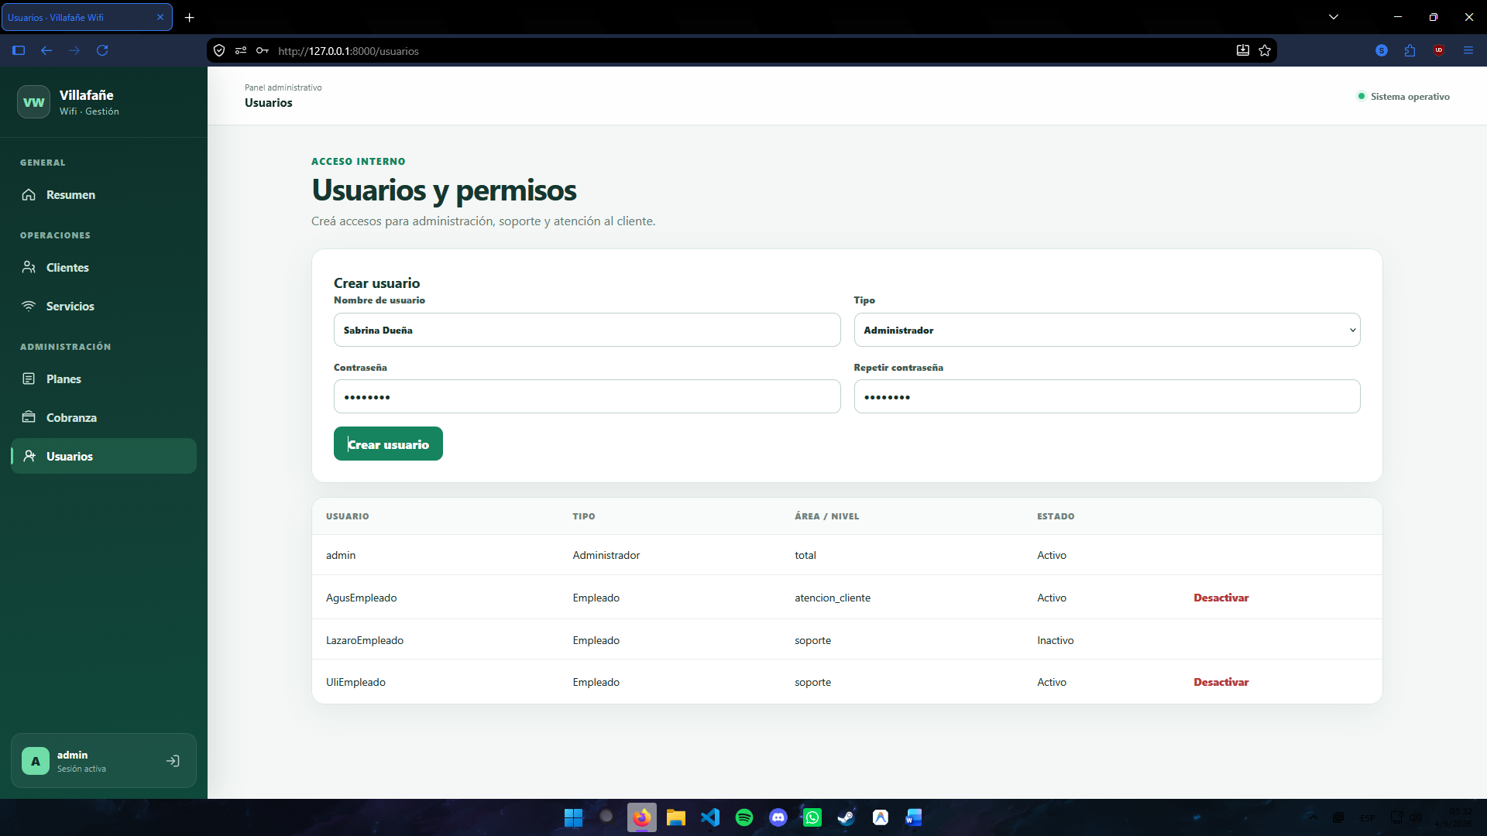 Al crear un administrador, el sistema asigna por defecto nivel de acceso total y habilita los dos permisos adicionales (gestionar usuarios y configurar planes). Hacer clic en Crear usuario para confirmar.

6.4 Desactivar un usuario
Cuando un integrante del personal deja de operar el sistema, su cuenta debe desactivarse. La desactivación no elimina al usuario ni su historial; únicamente le impide iniciar sesión.
En la tabla de usuarios, ubicar la fila del usuario a desactivar y hacer clic en Desactivar (texto en color rojo al final de la fila). El sistema mostrará un cuadro de confirmación: «¿Desactivar este usuario?»
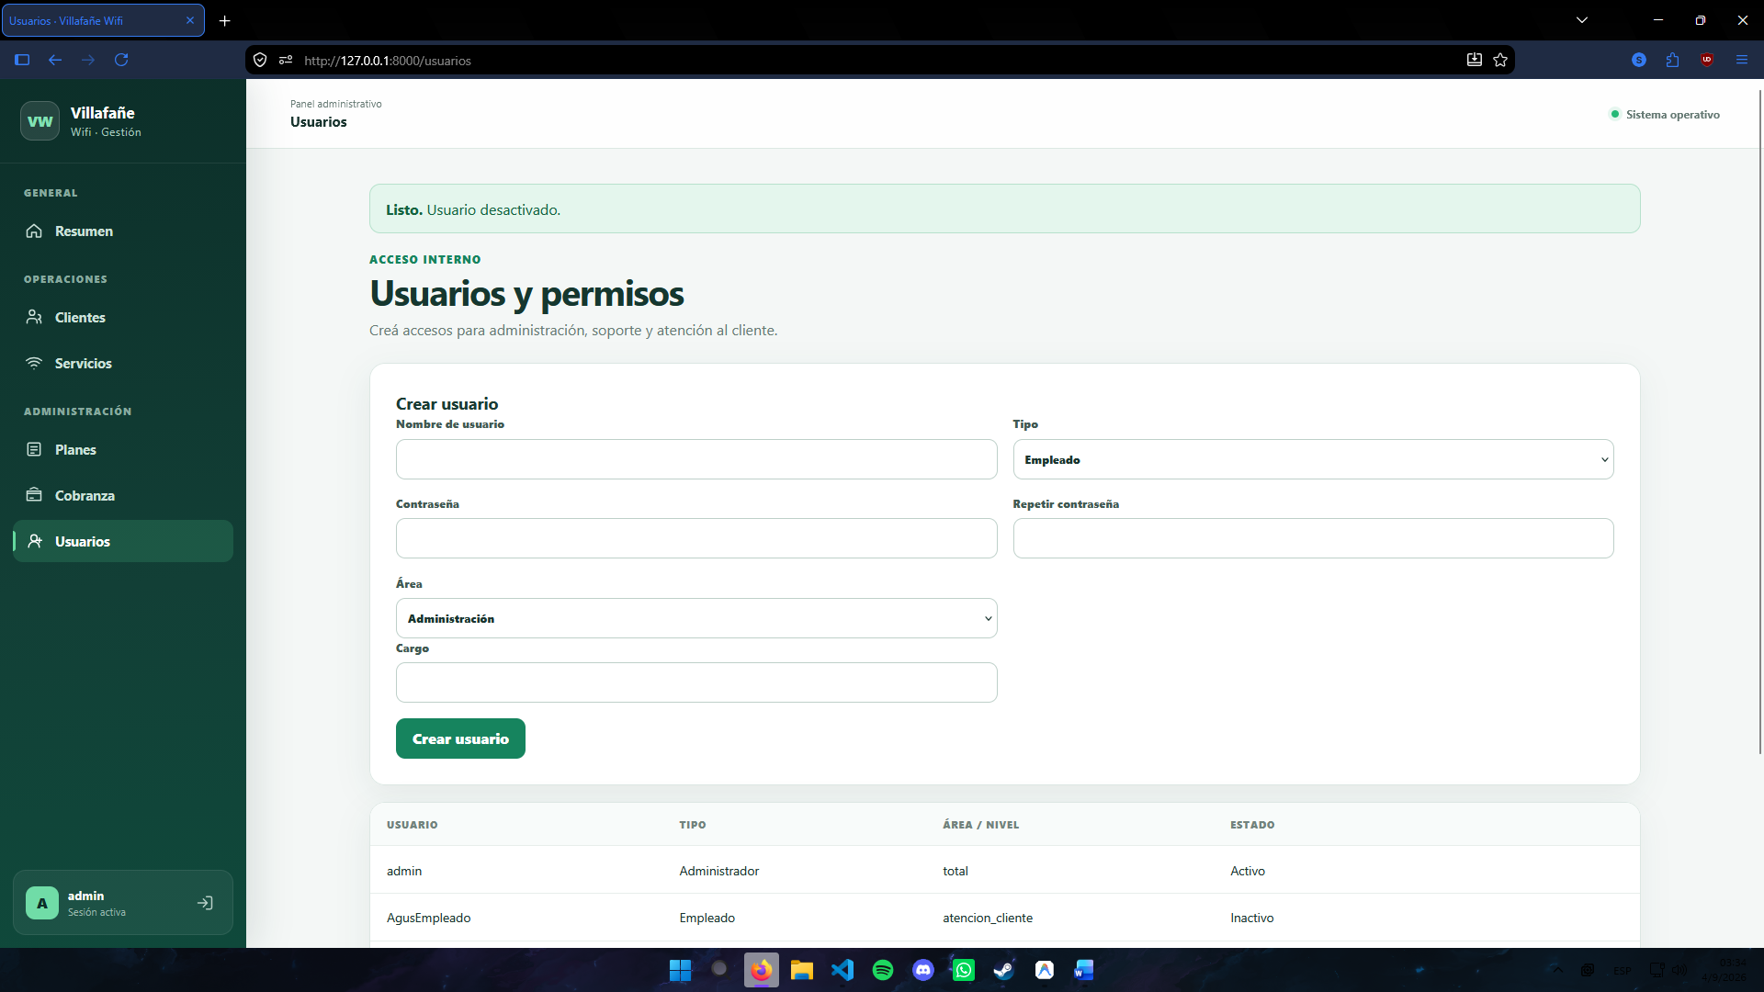.
Hacer clic en Aceptar para confirmar. El estado del usuario cambiará a Inactivo en la tabla.
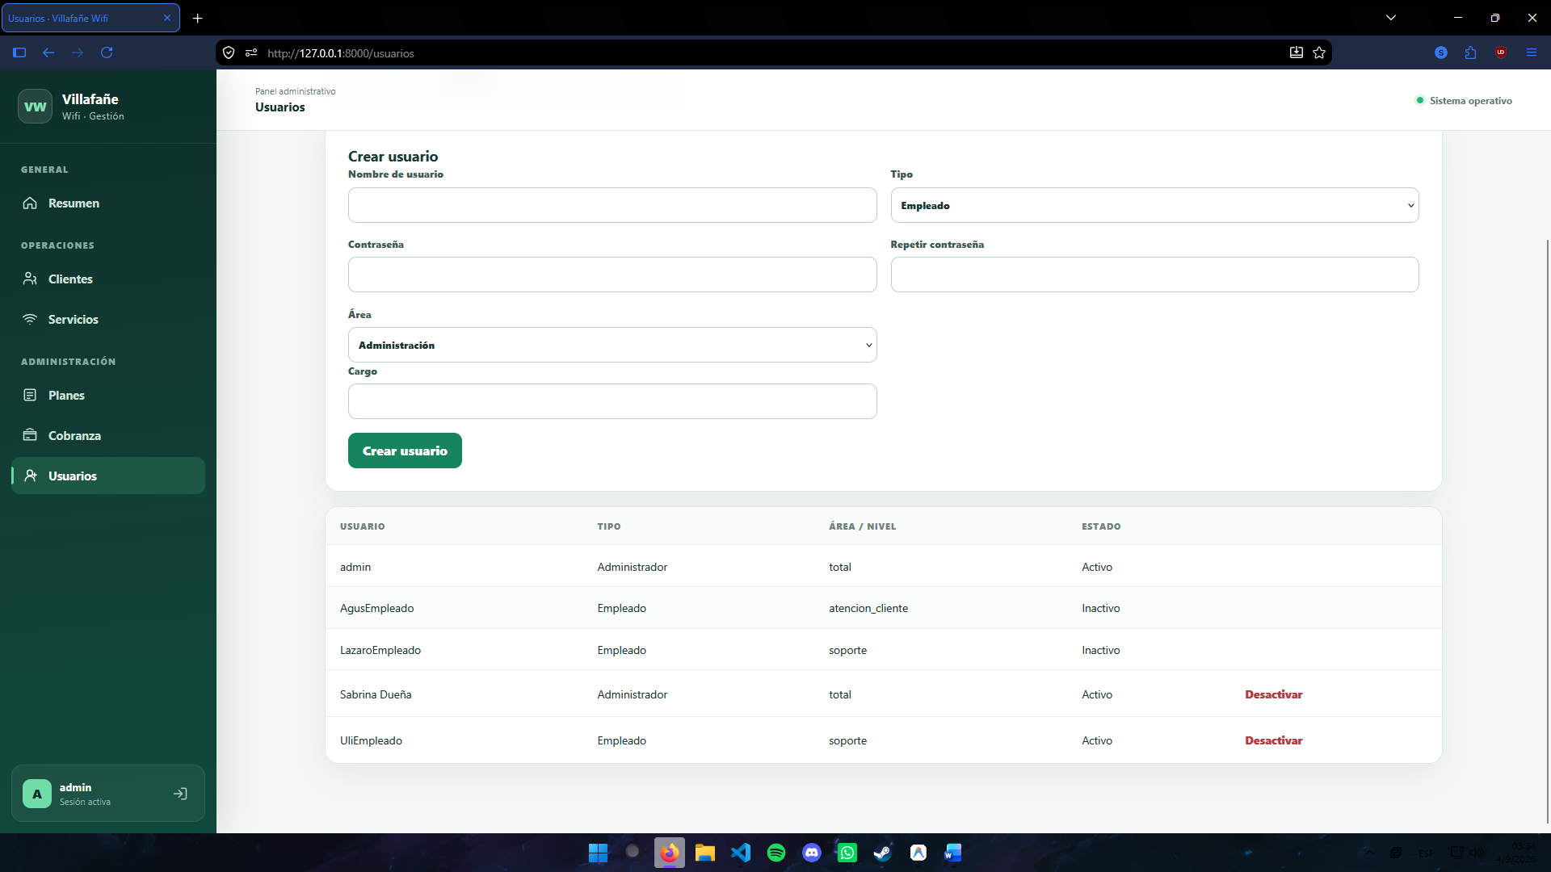 ⚠ Un administrador no puede desactivar su propia cuenta. El botón Desactivar no aparece en la fila del usuario que tiene la sesión activa en ese momento. Si se intenta forzar esta acción, el sistema devuelve un error.

7. Referencia de estados

Estados de clientes
Estado | Descripción | ¿Puede reactivarse?
Activo | El cliente está operativo y puede tener servicios activos. | No aplica.
Suspendido | El cliente está temporalmente suspendido. | Sí, editando el campo Estado a Activo.
Baja | El cliente fue dado de baja. Todos sus servicios quedaron cancelados. | Sí, editando el campo Estado a Activo (los servicios deben reactivarse por separado).

Estados de usuarios
Estado | Descripción | ¿Puede reactivarse?
Activo | El usuario puede iniciar sesión y operar el sistema. | No aplica.
Inactivo | El usuario no puede iniciar sesión. Sus datos se conservan en el sistema. | Sí, a través del administrador técnico del sistema.

